【过程名称】
【ML-OT-P01】

版本：V 1.0
生效日期：2009.7.1

江阴明伦科技有限公司

文件变更记录
*A - 增加 M - 修订 D - 删除
变更  版本号 | 日期 | 变更类型  （A*M*D） | 编写 | 审核 | 批准 | 变更摘要
V1.0 | 2009.7.1 | A | 顾丽萍 | EPG | 总经理 | 初版发行

目录
1. 目的 3
2. 适用范围 3
3. 名词术语 3
4. 过程定义 3
4.1 组织培训过程 3
4.1.1 角色和职责 3
4.1.2 入口准则 4
4.1.3 输入 4
4.1.4 过程活动 4
4.1.5 输出 6
4.1.6 出口准则 6
4.1.7 过程度量 6
4.1.8 裁剪说明 6
5. 表格与模板 6

目的
为提高员工的技能和知识水平以适合组织的需要并最大程度的增强组织专业价值，最终建立一个高智能资产的组织。

适用范围
该过程适用于组织之中所有员工。

名词术语
无

过程定义

组织培训过程

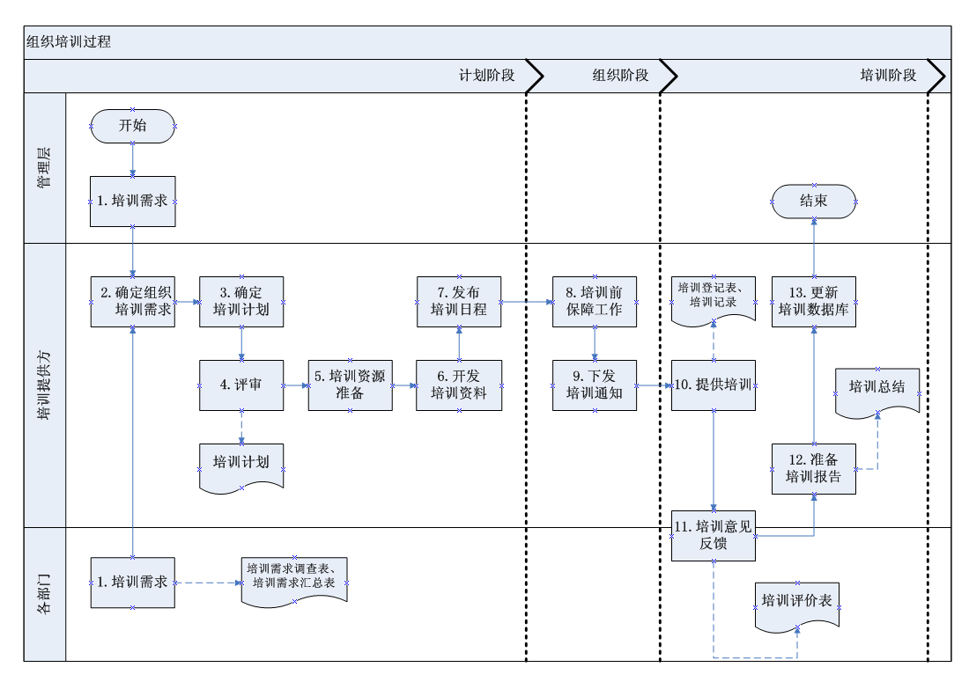

角色和职责

培训管理员
高层经理

活动 | 职责 |  |  |  | 输出
 | 准备 | 评审 | 批准 | 责任人
辨认组织培训需求 |  |  |  | 高层经理
收集和分析培训需求 |  |  |  | 培训管理员
准备培训计划 | 培训管理员 | 高层经理 | 高层经理 | 培训管理员 | 培训计划
发布培训日程 |  |  |  | 培训管理员
推动培训 |  |  |  | 培训管理员
提供反馈 |  |  |  | 接受培训人员 | 反馈
准备和传播培训报告 |  |  |  | 培训管理员 | 培训总结

入口准则
培训团队存在

输入
- 组织培训的需要
- 个人发展计划
- 员工技能资料
- 项目回顾/因果关系的分析和结果反馈
- 项目培训的需要
- 客户的反馈
- 软件过程的改进

过程活动
成立培训部门，以提高部门员工的技能和知识，最终使他们在组织中能够有效的完成任务

4.1.4.1确定组织培训需要
  - 确定组织培训需要的目的是为了确定组织需求，收集来自各个环节所获得的需求。
- 组织的商业驱动和方针政策
- 近期项目培训计划
- 客户的期望/ 反馈
- 项目回顾或历史项目数据
- 来自于员工调查或集体的反馈意见
- 高级管理经验
- 行业趋势

  - 通过分析需求，我们可以通过两个方面进行培训
- 基于任务的培训
基于任务的培训是针对具有独立知识和技能的个体，以满足项目中任务的需求

- 归纳培训
归纳培训是针对相关负责人，以满足组织目标

4.1.4.2巩固及分析项目小组培训要求
巩固及分析来源于商业驱动和项目小组的培训要求。与项目小组的人员共同协商怎样满足培训要求及相关文档。

4.1.4.3确定培训资源
根据不同技能需求确定培训资源需要。

- 胜任的培训者
通过考虑知识和技能领域，来发展/获得胜任的培训者

- 培训设备
提供的培训设备如，教室，培训材料等

4.1.4.4准备培训计划
培训管理员应准备一份详细的组织范畴的培训计划，该计划将被高层管理者所 认可。

4.1.4.5方法和工具的部门领导批准过程架构
- 准备培训材料
通过咨询组织中 有经验的人来为不同的课程准备培训材料。必要时，需要修改培训资料和所需道具

- 培训材料基线化
当培训材料经过评审后，将在配置控制下基线化。

4.1.4.6发布培训日程
按照每一个培训日程，培训将提供给目标培训对象。这是一个并行的过程。不同的培训计划可能同时进行，提供不同项目/支持小组里不同人员需要。

4.1.4.7推动培训
下面的信息应该在执行培训计划之前发布。
- 全体教员信息/ 背景
- 培训时间和地点
- 强制培训或是可选择培训
- 所参考的培训资料
- 安排必须的资源给培训者

4.1.4.8评估培训效果
- 培训过程反馈和分析（参与者对培训过程及培训老师的反馈）
- 参与者岗位培训评价

4.1.4.9提供反馈意见
- 给参与者的管理员
- 给培训师

4.1.4.10准备和传播培训报告

4.1.4.11更新培训数据库

输出
提供的培训

出口准则
培训计划得到执行

过程度量
参与者的计划和实际培训时间

裁剪说明
参见剪裁指南

表格与模板
《培训需求调查》
《年度培训计划》
《培训登记表》
《培训评价表》
《培训记录》
《培训总结》

